借贷人风险评估模型方案

问题及价值：
在当前的单一模型，例如SVM，随机森林，神经网络模型等，都在评估借贷人风险这一领域的应用中存在一些问题。支持向量机模型综合表现出众，但适合低维数据，虽然可以通过对高维数据使用主成分分析等方法降维，但同时精度的损失就不可避免。随机森林模型在表现上相对不错，但动辄几百棵树让计算的时间成本和资源成本过大。神经网络模型在速度和精度方面都不错，但其有无可避免的现实问题，作为经典黑匣子模型，我们无法向用户解释其被评估为风险过高的原因。因此，在本项目中，我想采用梯度提升树GBDT来实现。为了解决梯度提升决策树在数据量大时效率低，处理高维数据性能差的问题，我将采用LightGBM优化来提高并结合SHAP提高结果可解释度。

特征选择：见feature selection table

特征工程：
年龄：
数值型特征，但与违约风险绝非线性关系，引入业务特征来强化模型
青少年和老年人风险明显提高，老年人信贷需求较低
引入非线性变量
为体现青少年风险显著提升，引入age_inverse

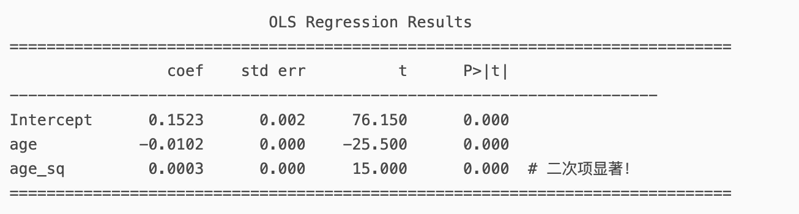
二次项影响显著（来自论文）

引入age_square
从美联储信贷数据和Lending Club公开数据显示，28-32岁风险最低，所以我们age_square暂定以30岁为0
为保证结果可解释增强，引入is_young和is_aged标签项 （是否符合规定？）✅
最后为保证模型稳定性，手动去除部分极端噪音（age < 18和age > 85）

状态：已成功实现，生日是一个没有缺失值的数据处理非常简单✅

婚姻状况
使用有序编码，并为了简化模型，尝试将离异、丧偶、窗口期列为同一项（有待数据验证），随后对单身，已婚和这一单项使用有序编码

状态：未完全完成实现，婚姻状况需要码值✅

最高学历
有序编码（文盲0）并使用居住地加权，例如一线城市*1.3， 二线城市*1.1，三四线城市*1， 农村*0.8，模拟学历因地域资源分配不均而贬值或升值，同时引入地区影响

状态：未完全完成，需要最高学历码值✅

住房情况
有序编码，自有无贷，自有有贷，父母，租赁风险依次升高
在我的构想中 我想要的结构是加入新特征，但需要数据housing cost如果是有贷或者租赁
- housing cost / income 自有和父母即为0
- is_rent租赁因其不稳定性导致有着特殊指示性作用（有待数据验证）

状态：未完成，码值，以及这些数据都缺失✅

风险偏好
在不知道数据内容的前提下我暂定对其进行有序编码，保守型，平衡型，激进型风险依次升高

状态：未完成，用户基本信息表中的列，但重要的问题是，是否为客户自填？还是由银行评估？实现起来倒是很简单，但需要确定好❌

收入
对原数据进行对数转换，即输入log_income减少极高收入对模型的噪音影响
引入新组合特征：
- DIT债务收入比，并用与学历一样的地域加权形成adjusted_dit
- 家庭人均收入annual_family_income / family_number，10万年薪养活一家老小和10万年薪只有两口子可是完全不一样的
- 收入不稳定性指数（暂时不确定有无数据）12月income std / mean income（变异系数）

状态：完成原数据转化加入，完成家庭人均收入，缺少负债情况✅

五级分类
首先用有序编码对其编码，由于此评估标准具有时限性，使用时间加权恶化指数（即过去的不良分类记录可以被时间淡化）1 - (current_date - record_date)/730加权平均 （两年以上忽略）

状态：未完成，五级分类结果缺失

信用额度使用率（一年平均）
首先使用基础分箱处理
0为零使用，0.01-0.3为低使用，0.3-0.7为健康使用，0.7-0.8为警戒使用，0.8-1.0为高风险使用，1.0以上为超限使用
再引入信用额度压力测试观测信用额度使用率与收入稳定指数的组合特征
压力 = 信用额度使用率 * (1 + 0.5 * (收入不稳定性指数 > K))

当前信用逾期率（逾期金额/信用额度）
首先同样业务分箱处理
0为无逾期，0-0.001为微小逾期，0.001-0.01为轻度逾期，0.01-0.1为中度逾期，0.1-0.3为显著逾期，0.3-0.5为严重逾期，0.5-1.0为高风险逾期，>1.0为灾难性逾期
同时由于逾期率大概率是一个小于1的数，但此特征极为重要，是评估风险的一个重要指标，我拟采用指数值，例如exp(4 * 逾期率) - 1来放大逾期率的影响
为了处理意外情况，我决定引入一个二元特征为是否首次逾期

状态：信用表单缺失

借贷金额
- 使用log_loan_amount来降低超高额贷款的噪音影响
- 考虑地区购买力差距，引入购买力折算金额loan_amount / 地域指数(same to above)

状态：完成

风险溢价
此项是否有因果倒置之嫌疑？应该先评估完风险才有风险溢价，将此放入到模型中不太合适？是 删除！❌

贷款期限
- 首先做业务分箱，0-6超短期，6-12短期，12-60中期，>60长期
- 评估月供(借贷金额/贷款期限)占收入比例<20%健康，20-30%紧张，>30%警戒

状态：完成

担保
- 对担保方式进行有序编码序列，风险由低到高序列：抵押<第三方<信用<无担保
- 担保覆盖率

状态：未完成，缺少担保码值✅

贷款用途和职业该如何量化？✅

职业
论文提供的方法是通过行业大类分类职业，再通过引入外部数据如国家统计局等来引入行业稳定性和行业脆弱性，以此来为各大分类加权
首先分类过程是一个极大的工程
外部引入的数据是否可靠？引入数据的过程如何去做？
经查看数据，数据分类并不多，可以使用独热编码来做，不至于导致维度爆炸

状态：完成 并引入和职业地区组合特征，不同地区同一职业差别很大，并与收入做了结合，主要用于补充收入的缺失值 更新：还差一点，需要职称的码值来组合特征工作-职称✅

贷款用途
如何评估？有没有行业标准，比如分类之后的风险系数？比如生活周转、购买不动产、应急、投资（这个是不是不让）等？

状态：完成 并引入了用途地区组合特征，来描述同一个用途在不同地区对贷款风险的影响

